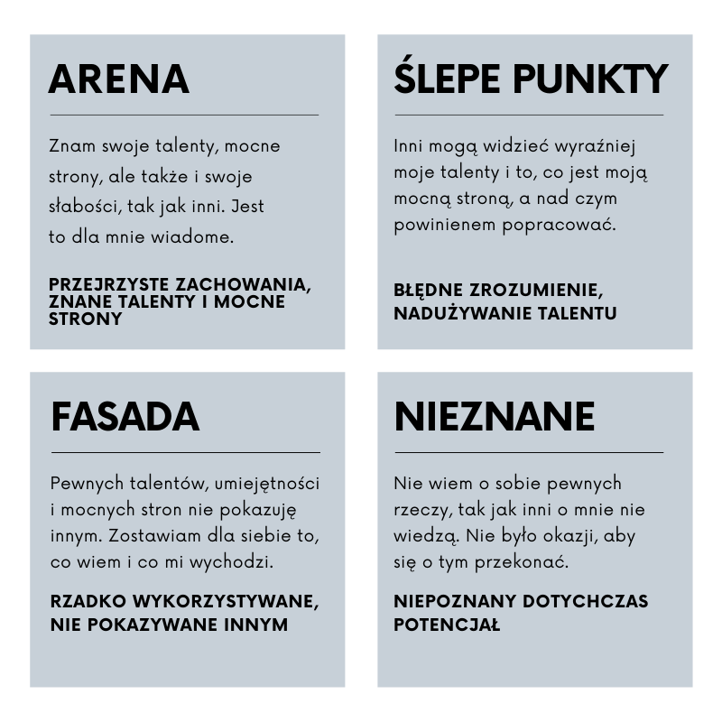

JAK POSZERZYĆ WIEDZĘ NA SWÓJ TEMAT?
ARENA – Znam swoje talenty, mocne strony i słabości tak jak inni.
Najwięcej mocnych stron masz szansę zbudować powiększając obszar zwany ARENA. Dzieje się dlatego, że znając siebie masz szansę działać w zgodzie ze sobą. Inni wiedzą, co wnosisz, ale także gdzie potrzebujesz pomocy. To bardzo ułatwia współpracę. Aby poszerzać ten obszar:

Doskonal talenty
Mów o sobie i swoich potrzebach
Uwzględniaj swoje potrzeby i zdolności planując działania
Zbieraj rzeczowe informacje zwrotne (feedback) i uwzględniaj do poprawy i rozwoju
ŚLEPE PUNKTY – Nie znam swoich talentów i słabości, tak dobrze jak inni.
Inni są źródłem wartościowych informacji na temat naszej efektywności i dojrzałości. Pewnych rzeczy nie zauważamy. Możemy nie zauważać tego, że nadużywamy pewnych talentów, a przez to nie przyczyniamy się dobrych rezultatów. Może to także dotyczyć pozytywnego wpływu naszych talentów. Nasze naturalne wzorce reakcji mogą wydawać się nam tak oczywiste, że ich możemy najzwyczajniej nie zauważać. Coś może nam przychodzić z ogromną łatwością, a przez to możemy tego nie doceniać jako wartościowego wkładu. Aby poszerzać ten obszar:

Pytaj innych, w czym jesteś dobry i jakie widzą twoje silne strony
Gromadź informacje zwrotne; traktuj je jako okazję do uczenia się o sobie, a nie krytykę
FASADA – Niektórych talentów, mocnych stron i słabości nie pokazuję innym.
Pomiędzy tym, co pokazujemy swoim zachowaniem na zewnątrz, a tym co wiemy o sobie może być pewien rozdźwięk. Widać to w różnych sytuacjach społecznych, w których chcemy dobrze wypaść. Często słyszę od innych, że w pracy kontrolują swoje zachowanie, nie dzielą się wieloma informacjami na swój temat i chcą wpływać na to jaki wizerunek budują. Nie ma w tym nic złego. Może się jednak okazać, że tworząc swój wizerunek, zaczyna się on oddalać od tego kim na prawdę jesteśmy. Wtedy zaczynamy żyć pewnym wizerunkiem i przestajemy być sobą. Niestety istnieje istotny związek pomiędzy zdrowiem psychicznym, a odgrywaniem życiem w sztucznych rolach. Spójność pomiędzy tym jak sobie myślimy, a tym jak żyjemy wpływa na poczucie dobrostanu psychicznego, czyli szczęścia (Suh, 1999, za: Diener, Lucas, 2002). Aby poszerzać ten obszar:

Mów o sobie. Daj się poznać innym.
Wychylaj się. Będziesz mieć małe szanse na wykazanie się jeśli tego nie będziesz pokazywać.
Próbuj rzeczy, których pragniesz i pozwalaj się poznać innym oraz obserwować się w działaniu.
STREFA NIEZNANA – O pewnych sprawach nikt nie zna dopóki się nie wydarzą.
W oryginalnym modelu okna Johari jest to obszar związany z podświadomością, czyli tym, czego zarówno Ty do końca nie wiesz, a także do którego nie mają dostępu inni. Wiedza przechodzi z obszaru podświadomego do świadomego, czyli do ćwiartki FASADA lub ARENA. W kontekście talentów i mocnych stron jest to obszar, w ramach którego pewnych rzeczy nie wiesz, dopóki się nie wydarzą. To jednak bardzo istotna wskazówka w kontekście rozwoju. Dlaczego? Dlatego, że otwiera na zupełnie nowe rzeczy. Aby poszerzać ten obszar:

Eksperymentuj. Ucz się.
Próbuj nowych rzeczy, nowych rozwiązań.
Testuj nowe pomysły. Dopóki ich nie sprawdzisz nie wiesz dokąd doprowadzą.
MOCNA STRONA, CZYLI POZYTYWNY REZULTAT UŻYWANIA TALENTU
Talent, czyli opis cechy, który przeczytasz w swoim raporcie jest informacją o Twoim potencjalne. Jest to Twój naturalny wzorzec myślenia, odczuwania i zachowania, z którego możesz skorzystać. Jednak w samym raporcie nie przeczytasz tego, na jak bardzo pozytywne rezultaty uzyskujesz w swoim życiu. Tak naprawdę to wyniki testu talentów Gallupa nie mówią o mocnych stronach, ale o talentach.

Mocna strona to pozytywny rezultat jaki osiągasz w ramach jakiegoś zadania, który uzyskujesz w sposób celowy. To znaczy, że wiesz jak działasz, a także co zrobić, aby uzyskać to za każdym razem. Nie ma czegoś takiego jak mocna strona Komunikatywność (Communication). Jest taki talent, ale to od Ciebie zależy czy np. Twoje wystąpienia są wciągające i za każdym razem sprawiają, że angażujesz swojego rozmówcę, czy też może jednak zagadujesz innych lub robisz nużące innych dygresje. Jeśli zainwestujesz czas w ćwiczenie, zdobycie wiedzy i umiejętności jest szansa, że swoją naturalną łatwość ubierania myśli w słowa jaka idzie za talentem Komunikatywność (Communication) przekujesz w mocną stronę, czyli np. prowadzenie wciągających rozmów prezentujących ofertę, albo pisanie ciekawych i komentowanych wpisów w mediach społecznościowych. Bo to są mocne strony, czyli talent w działaniu!

Szukaj wiedzy, umiejętności i środowisk, w których będziesz ćwiczyć wykorzystanie swoich talentów i przekuwanie ich w mocne strony.

